# Khảo sát và vẽ đồ thị hàm số với phần mềm GeoGebra

**Giải Toán 12 Khảo sát và vẽ đồ thị hàm số với phần mềm GeoGebra**  
**Giải Toán 12 trang 91** **Tập 1**  
**Thực hành 1 trang 91 Toán 12 Tập 1**: Cho các hàm số đa thức sau:  
(1) y = 3x2+√3x+13x^(2)+√(3)x+1;  
(2) y = x3 – 6x2 + 9;  
(3) y = x4 – 4x2 + 3.  
a) Tìm đạo hàm cấp một và đạo hàm cấp hai của các hàm số trên.  
b) Tìm tất cả các điểm cực trị của các hàm số trên.  
c) Vẽ đồ thị của các hàm số trên.  
**Lời giải:**  
**(1)** y = 3x2+√3x+13x^(2)+√(3)x+1.  
a) Để tính đạo hàm cấp một ta dùng lệnh Derivative(3x2+√3x+13x^(2)+√(3)x+1), kết quả sẽ được hiển thị như hình bên dưới  
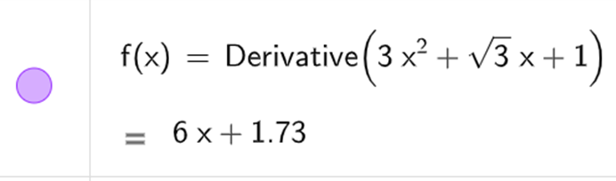  
Để tính đạo hàm cấp hai ta dùng lệnh Derivative(3x2+√3x+13x^(2)+√(3)x+1, 2), kết quả sẽ được hiển thị như hình bên dưới  
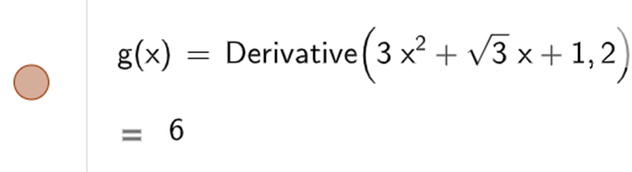  
b) Để tìm cực trị của hàm số, ta dùng lệnh Extremum(3x2+√3x+13x^(2)+√(3)x+1), kết quả sẽ được hiển thị như hình sau  
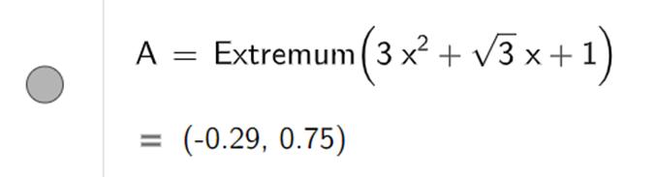  
c) Nhập hàm số y = 3x2+√3x+13x^(2)+√(3)x+1 vào ô lệnh, màn hình sẽ hiển thị đồ thị của hàm số cần vẽ như hình bên dưới  
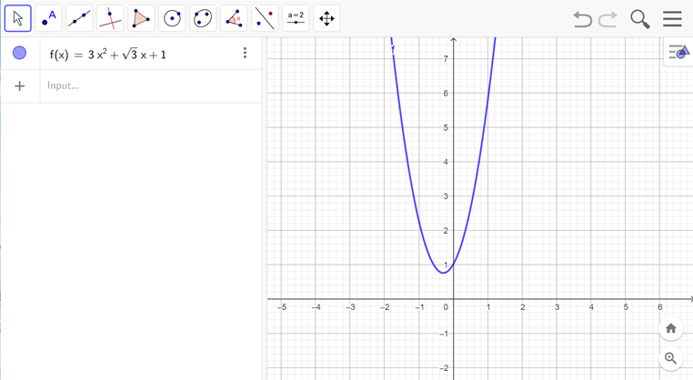  
**(2)** y = x3 – 6x2 + 9  
a) Để tính đạo hàm cấp một ta dùng lệnh Derivative(x3 – 6x2 + 9), kết quả sẽ được hiển thị như hình bên dưới  
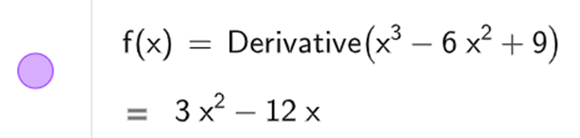  
Để tính đạo hàm cấp hai ta dùng lệnh Derivative(x3 – 6x2 + 9, 2), kết quả sẽ được hiển thị như hình bên dưới  
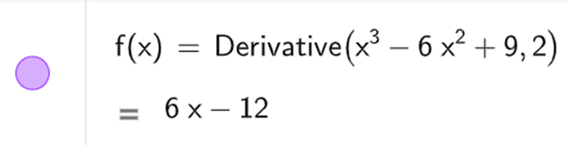  
b) Để tìm cực trị của hàm số, ta dùng lệnh Extremum(x3 – 6x2 + 9), kết quả sẽ được hiển thị như hình sau  
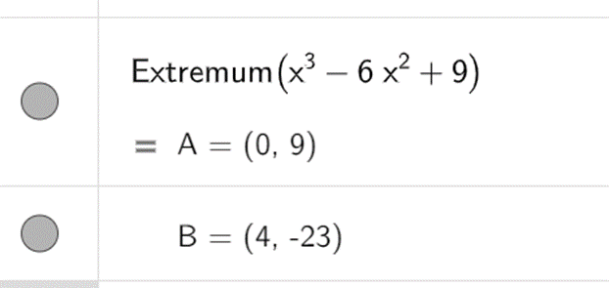  
c) Nhập hàm số y = x3 – 6x2 + 9 vào ô lệnh, màn hình sẽ hiển thị đồ thị của hàm số cần vẽ như hình bên dưới  
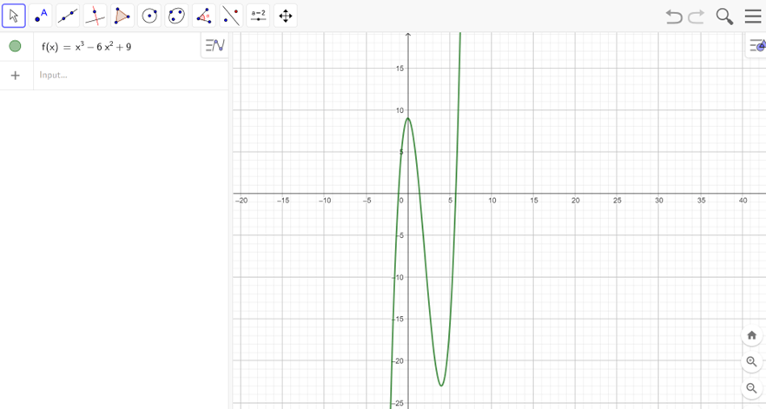  
**(3)** y = x4 – 4x2 + 3  
a) Để tính đạo hàm cấp một ta dùng lệnh Derivative(x4 – 4x2 + 3), kết quả sẽ được hiển thị như hình bên dưới  
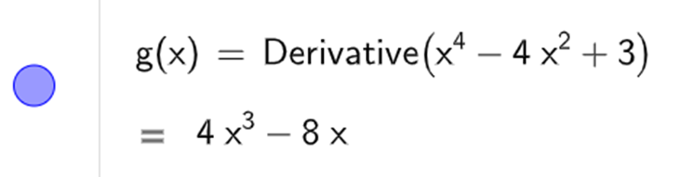  
Để tính đạo hàm cấp hai ta dùng lệnh Derivative(x4 – 4x2 + 3, 2), kết quả sẽ được hiển thị như hình bên dưới  
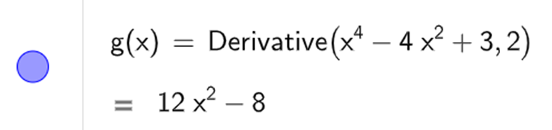  
b) Để tìm cực trị của hàm số, ta dùng lệnh Extremum(x4 – 4x2 + 3), kết quả sẽ được hiển thị như hình sau  
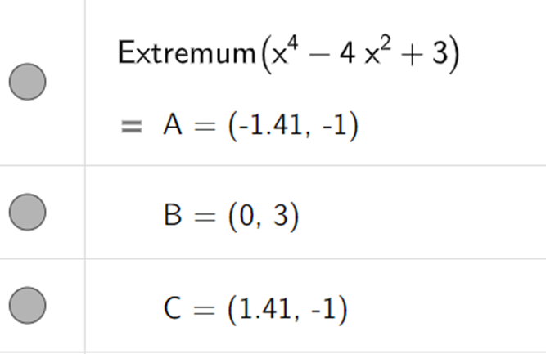  
c) Nhập hàm số y = x4 – 4x2 + 3 vào ô lệnh, màn hình sẽ hiển thị đồ thị của hàm số cần vẽ như hình bên dưới  
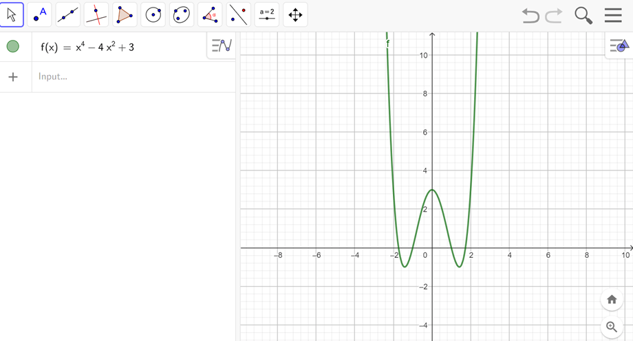  
  
**Thực hành 2 trang 91 Toán 12 Tập 1**: Cho các hàm số phân thức hữu tỉ sau:  
(1) y = xx+√2(x)/(x+√(2));  
(2) y = 2x−1x+1(2x−1)/(x+1);  
(3) y = x2−2x−8x−1(x^(2)−2x−8)/(x−1);  
(4) y = 5x+1+32x−35x+1+(3)/(2x−3).  
a) Tìm đạo hàm cấp một của các hàm số trên.  
b) Tìm các đường tiệm cận của đồ thị các hàm số trên.  
c) Vẽ đồ thị của các hàm số trên.  
**Lời giải:**  
**(1)** y = xx+√2(x)/(x+√(2))  
a) Để tính đạo hàm cấp một ta dùng lệnh Derivative(xx+√2(x)/(x+√(2))), kết quả sẽ được hiển thị như hình bên dưới  
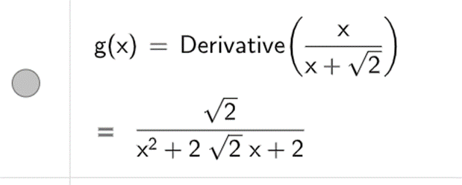  
b) Để tìm đường tiệm cận của đồ thị hàm số, ta nhập lệnh Asymptote(xx+√2(x)/(x+√(2))), kết quả được hiển thị như hình bên dưới  
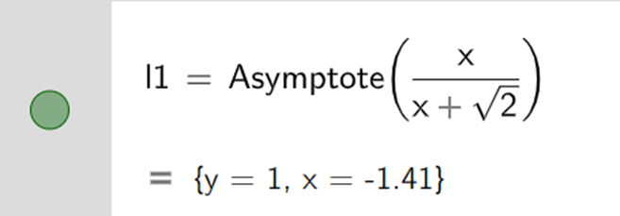  
c) Bước 1: Vẽ tiệm cận của đồ thị hàm số y = xx+√2(x)/(x+√(2)) bằng cách nhập câu lệnh Asymptote(xx+√2(x)/(x+√(2))).  
Bước 2: Vẽ đồ thị hàm số y = xx+√2(x)/(x+√(2)) bằng cách nhập hàm số y = xx+√2(x)/(x+√(2)) vào ô lệnh. Kết quả được hiển thị như hình bên dưới  
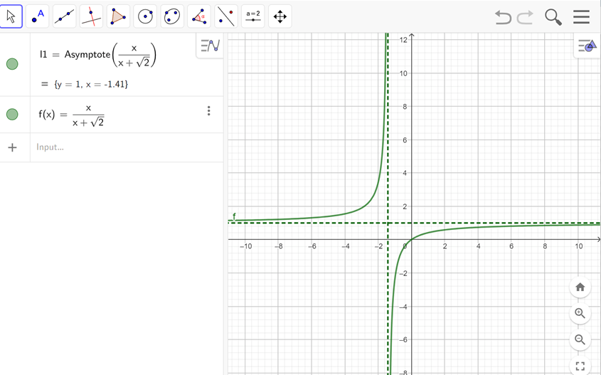  
**(2)** y = 2x−1x+1(2x−1)/(x+1)  
a) Để tính đạo hàm cấp một ta dùng lệnh Derivative(2x−1x+1(2x−1)/(x+1)), kết quả sẽ được hiển thị như hình bên dưới  
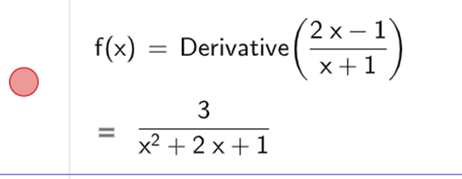  
b) Để tìm đường tiệm cận của đồ thị hàm số, ta nhập lệnh Asymptote(2x−1x+1(2x−1)/(x+1)), kết quả được hiển thị như hình bên dưới  
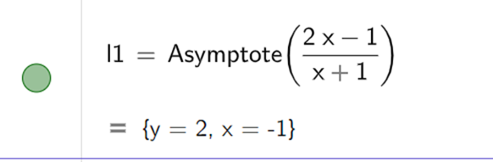  
c) Bước 1: Vẽ tiệm cận của đồ thị hàm số y = 2x−1x+1(2x−1)/(x+1) bằng cách nhập câu lệnh Asymptote(2x−1x+1(2x−1)/(x+1)).  
Bước 2: Vẽ đồ thị hàm số y = 2x−1x+1(2x−1)/(x+1)bằng cách nhập hàm số y = 2x−1x+1(2x−1)/(x+1) vào ô lệnh. Kết quả được hiển thị như hình bên dưới  
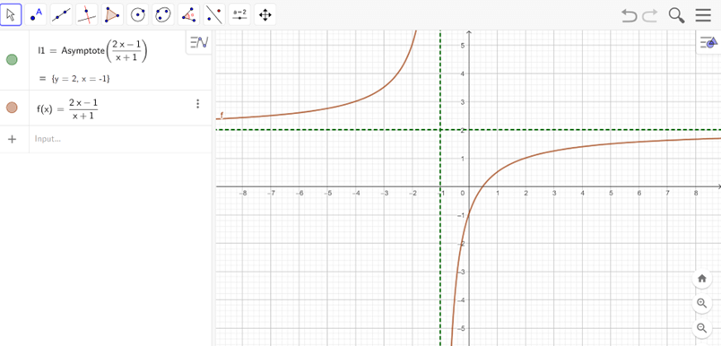  
**(3)** y = x2−2x−8x−1(x^(2)−2x−8)/(x−1)  
a) Để tính đạo hàm cấp một ta dùng lệnh Derivative(x2−2x−8x−1(x^(2)−2x−8)/(x−1)), kết quả sẽ được hiển thị như hình bên dưới  
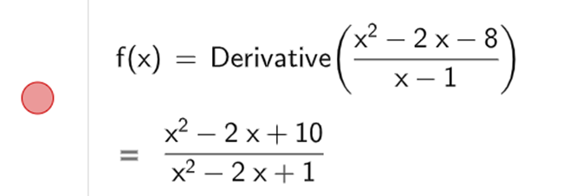  
b) Để tìm đường tiệm cận của đồ thị hàm số, ta nhập lệnh Asymptote(x2−2x−8x−1(x^(2)−2x−8)/(x−1)), kết quả được hiển thị như hình bên dưới  
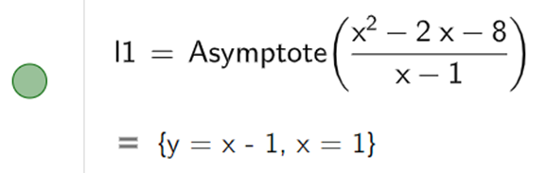  
c) Bước 1: Vẽ tiệm cận của đồ thị hàm số y = x2−2x−8x−1(x^(2)−2x−8)/(x−1) bằng cách nhập câu lệnh Asymptote(x2−2x−8x−1(x^(2)−2x−8)/(x−1)).  
Bước 2: Vẽ đồ thị hàm số y = x2−2x−8x−1(x^(2)−2x−8)/(x−1) bằng cách nhập hàm số y = x2−2x−8x−1(x^(2)−2x−8)/(x−1) vào ô lệnh. Kết quả được hiển thị như hình bên dưới  
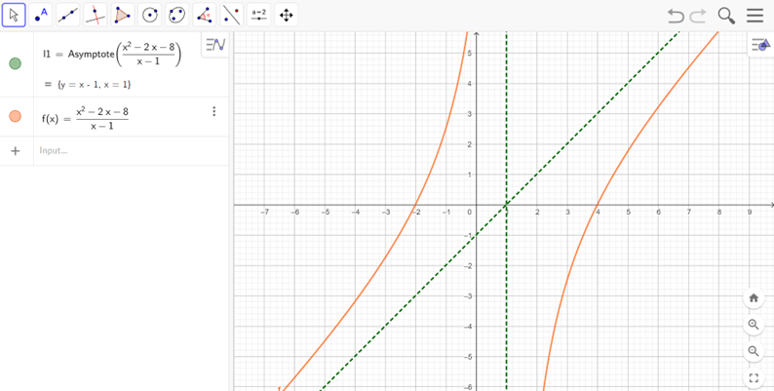  
**(4)** y = 5x+1+32x−35x+1+(3)/(2x−3)  
a) Để tính đạo hàm cấp một ta dùng lệnh Derivative(5x+1+32x−35x+1+(3)/(2x−3)), kết quả sẽ được hiển thị như hình bên dưới  
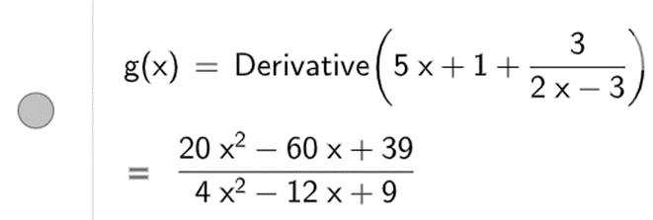  
b) Để tìm đường tiệm cận của đồ thị hàm số, ta nhập lệnh Asymptote(5x+1+32x−35x+1+(3)/(2x−3)), kết quả được hiển thị như hình bên dưới  
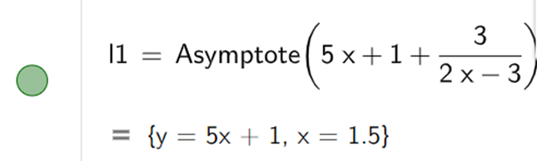  
c) Bước 1: Vẽ tiệm cận của đồ thị hàm số y = 5x+1+32x−35x+1+(3)/(2x−3) bằng cách nhập câu lệnh Asymptote(5x+1+32x−35x+1+(3)/(2x−3)).  
Bước 2: Vẽ đồ thị hàm số y = 5x+1+32x−35x+1+(3)/(2x−3) bằng cách nhập hàm số y = 5x+1+32x−35x+1+(3)/(2x−3) vào ô lệnh. Kết quả được hiển thị như hình bên dưới  
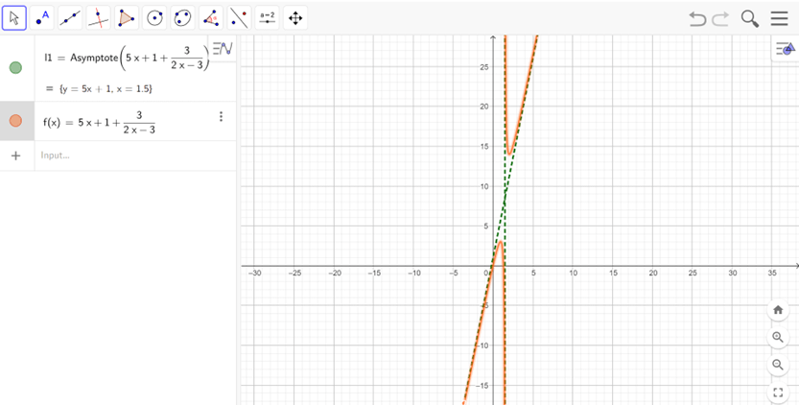  
  
**Thực hành 3 trang 91 Toán 12 Tập 1**: Tìm giá trị lớn nhất và giá trị nhỏ nhất của các hàm số sau:  
a) y = x3 – 3x2 – 9x + 35 trên đoạn [−4; 4];  
b) y = −3x4+4x2+√2−3x^(4)+4x^(2)+√(2) trên đoạn [−1; 1];  
c) y = x+√5xx+(√(5))/(x) trên đoạn [1; 10];  
d) y = sin2x – x trên đoạn [−π2;π2]−(π)/(2);(π)/(2).  
**Lời giải:**  
a) Để tìm giá trị lớn nhất của hàm số y = x3 – 3x2 – 9x + 35 trên đoạn [−4; 4] ta dùng lệnh Max(x3 – 3x2 – 9x + 35, −4, 4), kết quả thể hiện ở hình vẽ sau  
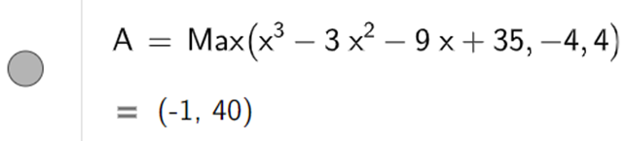  
Vậy giá trị lớn nhất của hàm số là 40.  
Để tìm giá trị nhỏ nhất của hàm số y = x3 – 3x2 – 9x + 35 trên đoạn [−4; 4] ta dùng lệnh Min(x3 – 3x2 – 9x + 35, −4, 4), kết quả thể hiện ở hình vẽ sau  
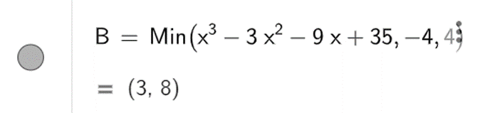  
Vậy giá trị nhỏ nhất của hàm số là 8.  
b) Để tìm giá trị lớn nhất của hàm số y = −3x4+4x2+√2−3x^(4)+4x^(2)+√(2) trên đoạn [−1; 1] ta dùng lệnh Max(−3x4+4x2+√2−3x^(4)+4x^(2)+√(2), −1, 1), kết quả thể hiện ở hình vẽ sau  
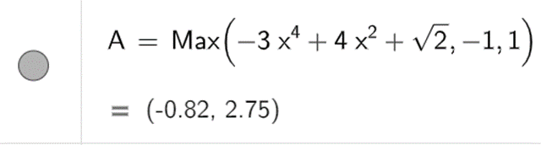  
Vậy giá trị lớn nhất của hàm số là 2,75.  
Để tìm giá trị nhỏ nhất của hàm số y = −3x4+4x2+√2−3x^(4)+4x^(2)+√(2) trên đoạn [−1; 1] ta dùng lệnh Min(−3x4+4x2+√2−3x^(4)+4x^(2)+√(2), −1, 1), kết quả thể hiện ở hình vẽ sau  
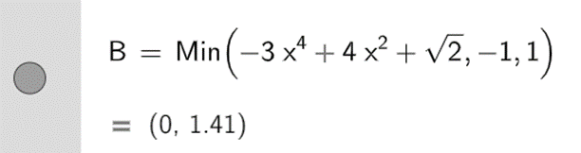  
Vậy giá trị nhỏ nhất của hàm số là 1,41.  
c) Để tìm giá trị lớn nhất của hàm số y = x+√5xx+(√(5))/(x) trên đoạn [1; 10] ta dùng lệnh Max(x+√5xx+(√(5))/(x), 1, 10), kết quả thể hiện ở hình vẽ sau  
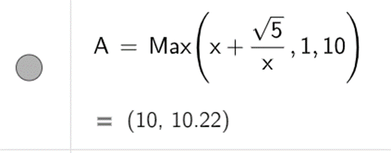  
Vậy giá trị lớn nhất của hàm số là 10,22.  
Để tìm giá trị nhỏ nhất của hàm số y = x+√5xx+(√(5))/(x) trên đoạn [1; 10] ta dùng lệnh Min(x+√5xx+(√(5))/(x), 1, 10), kết quả thể hiện ở hình vẽ sau  
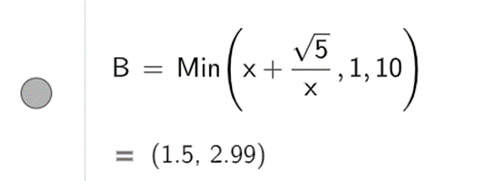  
Vậy giá trị nhỏ nhất của hàm số là 2,99.  
d) Để tìm giá trị lớn nhất của hàm số y = sin2x – x trên đoạn [−π2;π2]−(π)/(2);(π)/(2) ta dùng lệnh Max(sin2x – x, −π2,π2−(π)/(2),(π)/(2)), kết quả thể hiện ở hình vẽ sau  
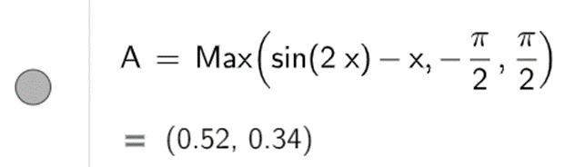  
Vậy giá trị lớn nhất của hàm số là 0,34.  
Để tìm giá trị nhỏ nhất của hàm số y = sin2x – x trên đoạn [−π2;π2]−(π)/(2);(π)/(2) ta dùng lệnh Min( sin2x – x, −π2,π2−(π)/(2),(π)/(2)), kết quả thể hiện ở hình vẽ sau  
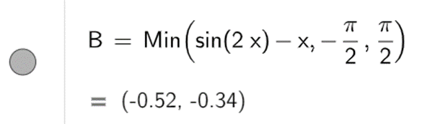  
Vậy giá trị nhỏ nhất của hàm số là −0,34.  
**Xem thêm các bài giải sách giáo khoa Toán 12 bộ sách Kết nối tri thức hay, chi tiết khác:**  
**Bài 9: Khoảng biến thiên và khoảng tứ phân vị**  
**Bài 10: Phương sai và độ lệch chuẩn**  
**Bài tập cuối chương 3 trang 85**  
**Vẽ vectơ tổng của ba vectơ trong không gian bằng phần mềm GeoGebra**  
**Độ dài gang tay (gang tay của bạn dài bao nhiêu?)**